Histoire des arts : textes littéraires du XIXe siècle

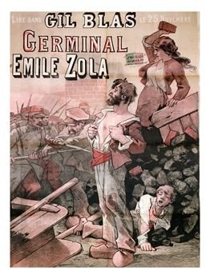
La grève au Voreux

« Au Voreux, un lourd silence pesait sur le carreau. C'était l'usine morte, ce vide et cet abandon des grands chantiers, où dort le travail. [...] A l'embarcadère du canal, il était resté une péniche à moitié chargée, comme assoupie dans l'eau trouble ; et sur le terril désert, dont les sulfures décomposées fumaient malgré la pluie, une charrette dressait mélancoliquement ses brancards. [...]
En face, sur le plateau, le coron des Deux-Cent-Quarante, lui aussi, semblait mort. Le préfet de Lille était accouru, des gendarmes avaient battu les routes ; mais, devant le calme des grévistes, préfet et gendarmes s'étaient décidés à rentrer chez eux. [...]
Dès le samedi, beaucoup de familles s'étaient couchées sans souper. Et, en face des jours terribles qui commençaient, pas une plainte ne se faisaient entendre, tous obéissaient au mot d'ordre, avec un tranquille courage. [...]
Ils revoyaient là-bas, quand leurs yeux se troublaient de faiblesse, la cité idéale de leur rêve, mais prochaine à cette heure et comme réelle, avec son peuple de frères, son âge d'or de travail et de repas en commun. Rien n'ébranlait la conviction qu'ils avaient d'y rentrer enfin. »
Emile Zola, Germinal, 1885
- Présentez l'auteur.
- Quels éléments du texte montrent que les mineurs sont en grève ?
- Pourquoi le préfet et les gendarmes sont venus ?
- Expliquez la phrase soulignée.
- Dans le dernier paragraphe, à quelles idées politiques est-il fait allusion ? Quels mots ou expressions permettent de le dire ?

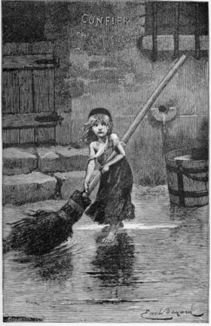
Cosette

« Cosette était laide. [...] Cosette était maigre et blême. Elle avait près de huit ans, on lui eût donné à peine six. Ses grands yeux enfoncés dans une sorte d'ombre profonde étaient presque éteints à force d'avoir pleuré.
Tout son vêtement n'était qu'un haillon qui eût fait pitié l'été et qui faisait horreur l'hiver. Elle n'avait sur elle que de la toile trouée ; pas un chiffon de laine. On voyait sa peau ça et là, et l'on y distinguait partout des taches bleues ou noires qui indiquaient les endroits où la Thénardier l'avait touchée. Ses jambes étaient nues et grêles. Le creux de ses clavicules était à faire pleurer. »
Victor Hugo, Les Misérables, 1862

Javert

« Toute la personne de Javert exprimait l'homme qui épie et qui se dérobe. On ne voyait pas son front qui dépassait sous son chapeau, on ne voyait pas ses yeux qui se perdaient sous ses sourcils, on ne voyait pas son menton qui plongeait dans sa cravate, on ne voyait pas ses mains qui rentraient dans ses manches, on ne voyait pas sa canne qu'il portait sous sa redingote. Ais l'occasion venue, on voyait tout à coup sortir de toute cette ombre, comme d'une embuscade, un front anguleux et étroit, un regard funeste, un menton menaçant, des mains énormes et un gourdin monstrueux. »
Victor Hugo, Les Misérables, 1862

- Présentez l'auteur
- A quelle classe sociale Cosette appartient-elle ? Quels éléments du texte permettent de répondre ?
- A quelle classe sociale Javert appartient-il ? Quels éléments du texte permettent de répondre ?

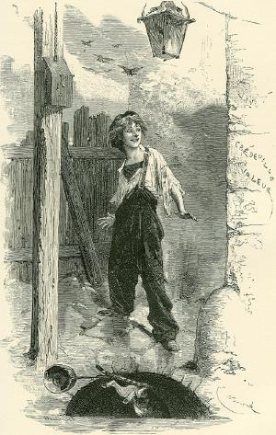
Gavroche sur les barricades

« [... On remarquait sur le boulevard du Temple et dans les régions du Château-d'Eau un petit garçon de onze à douze ans [...]. Des gens quelconques l'avaient habillé de chiffons par charité. Pourtant il avait un père et une mère. Mais son père ne songeait pas à lui et sa mère ne l'aimait point.
Ses parents l'avaient jeté dans la vie d'un coup de pied. Il avait tout bonnement pris sa volée. C'était un garçon bruyant, blême, leste, éveillé, goguenard, à l'air vivace et maladif. Il allait, venait, chantait, jouait à la fayousse, grattait les ruisseaux, volait un peu, mais comme les chats et les passereaux, gaîment, riait quand on l'appelait galopin, se fâchait quand on l'appelait voyou. Il n'avait pas de gîte, pas de pain, pas de feu, pas d'amour; mais il était joyeux parce qu'il était libre. »

« Il rampait à plat ventre, galopait à quatre pattes, prenait son panier aux dents, se tordait, glissait, ondulait, serpentait d'un mort à l'autre, et vidait la giberne ou la cartouchière comme un singe ouvre une noix. [...]
Au moment où Gavroche débarrassait de ses cartouches un sergent gisant près d'une borne, une balle frappa le cadavre.
- Fichtre ! fit Gavroche. Voilà qu'on me tue mes morts.
Une deuxième balle fit étinceler le pavé à côté de lui. Une troisième renversa son panier. Gavroche regarda, et vit que cela venait de la banlieue.
Il se dressa tout droit, debout, les cheveux au vent, les mains sur les hanches, l'œil fixé sur les gardes nationaux qui tiraient, et il chanta :
« On est laid à Nanterre,
C'est la faute à Voltaire,
Et bête à Palaiseau,
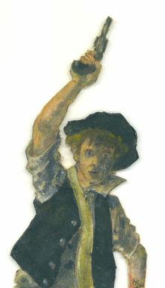
C'est la faute à Rousseau. »
Puis il ramassa son panier, y remit, sans en perdre une seule, les cartouches qui en étaient tombées, et, avançant vers la fusillade, alla dépouiller une autre giberne. Là une quatrième balle le manqua encore. Gavroche chanta :
« Je ne suis pas notaire,
C'est la faute à Voltaire,
Je suis petit oiseau,
C'est la faute à Rousseau. »
Une cinquième balle ne réussit qu'à tirer de lui un troisième couplet :
« Joie est mon caractère,
C'est la faute à Voltaire,
Misère est mon trousseau,
C'est la faute à Rousseau. »
Cela continua ainsi quelque temps.
Le spectacle était épouvantable et charmant. Gavroche fusillé, taquinait la fusillade. Il avait l'air de s'amuser beaucoup. C'était le moineau becquetant les chasseurs.[...]
Une balle pourtant, mieux ajustée ou plus traître que les autres, finit par atteindre l'enfant feu follet. On vit Gavroche chanceler, puis il s'affaissa. Toute la barricade poussa un cri ; Gavroche n'était tombé que pour se redresser ; il resta assis sur son séant, un long filet de sang rayait son visage, il éleva ses deux bras en l'air, regarda du côté d'où était venu le coup, et se mit à chanter :
« Je suis tombé par terre,
C'est la faute à Voltaire,
Le nez dans le ruisseau,
C'est la faute à... »
Il n'acheva point. Une seconde balle du même tireur l'arrêta court. Cette fois il s'abattit la face contre le pavé, et ne remua plus. Cette petite grande âme venait de s'envoler.
Victor Hugo, Les Misérables, 1862

- Dans quel contexte et où se produit cette scène ?
- Qui est Gavroche ? Que fait-il ?
- Pourquoi le « spectacle était épouvantable et charmant » ?
- A quoi l'auteur compare-t-il l'enfant ?
- Présentez rapidement les personnes citées par Gavroche dans sa chanson.

Pour répondre aux questions, des compléments (textes, vidéos, musiques) sont disponibles sur le site du collège : http://missiontice.ac-besancon.fr/college_du_plateau

